Exercice 7 : L’entreprise Geopole

Vous disposez des extraits des tables (hormis la table continent qui est présentée dans son intégralité) d'une base de données géographiques

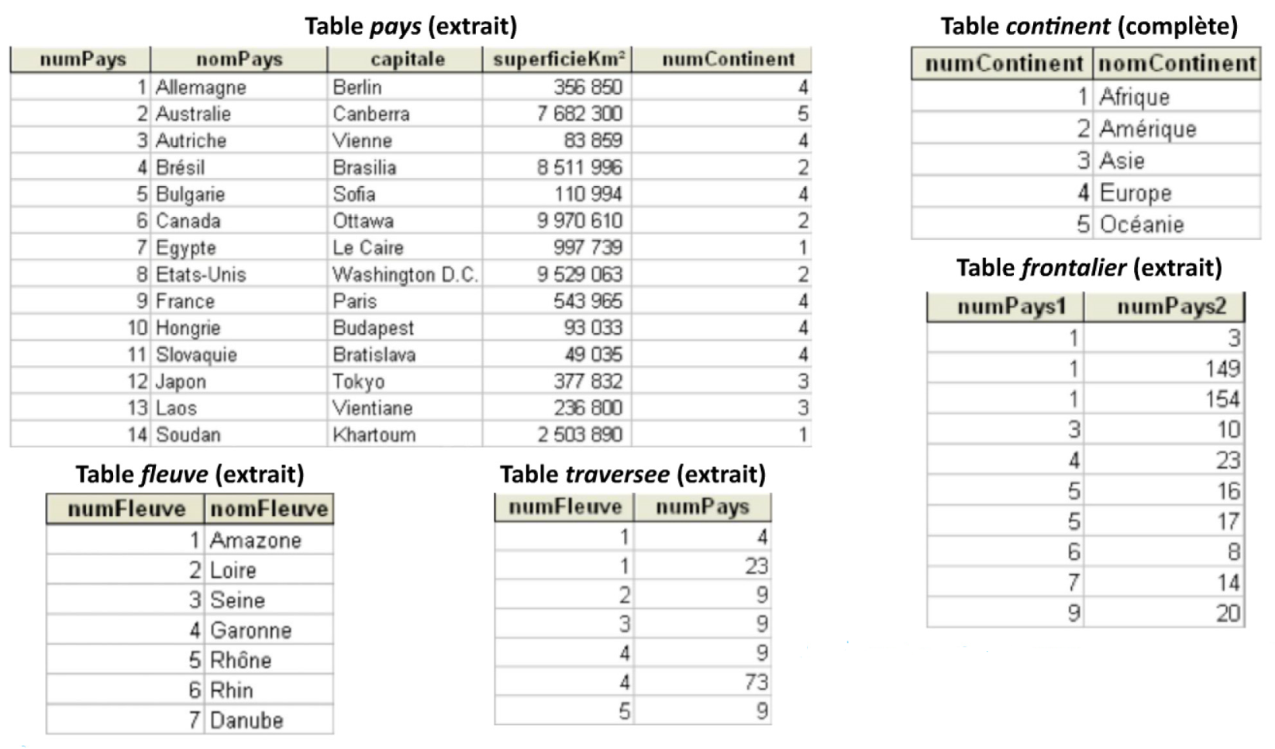

1° À quel continent appartient le pays n°13 ?

2 À quoi sert la dernière colonne de la table pays?
Comment peut-on produire de l'information à partir de données contenues dans une base ? 95

3° Peut-on saisir la valeur 'Asie' dans cette dernière colonne? Justifier.

4 Peut-on saisir la valeur '6' dans cette dernière colonne? Justifier.

5 Quelle information apporte la ligne encadrée de la table traversee ?

6 Un même numéro de pays peut-il apparaître plusieurs fois dans la table traversee ?
Quelle signification cela aurait-il ?

7 Un même numéro de fleuve peut-il apparaître plusieurs fois dans la table traversee ?
Quelle signification cela aurait-il?

8 Quelle information apporte la ligne encadrée de la table frontalier ?

9 Écrire le schéma relationnel des données de cette base.

10 On désire préciser sur combien de kilomètres un fleuve traverse un pays. Modifier en conséquence le schéma relationnel.

11 On souhaite aussi indiquer dans quel pays un fleuve prend sa source. Modifier en conséquence le schéma relationnel.

